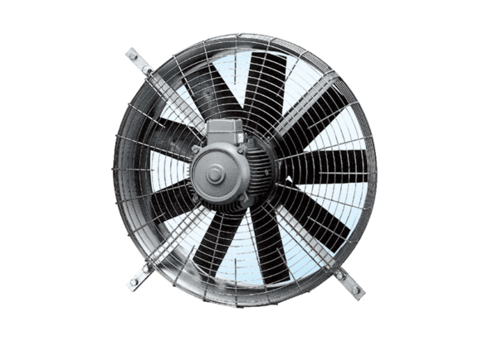Axial-Wandventilator DZQ 71/6 AVerpackungseinheit: 1 StückSortiment: C
Artikelnummer: 0083.0642Hersteller: MAICO

